## Línea horizontal



I.N.E.T. Instancia Nacional

1/11/2019

**─**

INTEGRANTES

* Barrientos, Lucas
* Benitez, Maximiliano
* Davalle, Lucas
* Philippeaux, Enrique

# 

**Descripción general** **2**

**Diseño del producto (Diagrama en bloques)** **2**

**Problemáticas o inconvenientes** **3**

**Información Técnica: Puntos de testeo y medición.** **4**

**Lista de componentes (Bill of Materials)** **5**

Placa principal 5

Placa de prueba 6

**Memoria Técnica** **7**

Dia 1 7

Dia 2 11

Dia 3 15

Placa principal 15

Placa de prueba 16

PCB placa principal 17

PCB placa de prueba 18

**Bibliografía** **19**

**Adjuntos** **20**

# 

# Descripción general

En la instancia de las olimpiadas de electrónica nos presentaron una situación problemática, en la cual debemos realizar una incubadora neonatológica que incluya una manta térmica, un sistema de control y electrónica para calentamiento y enfriamiento de la manta, con la finalidad de mantener esta entre 33 y 34 ºC.

Una incubadora neonatológica es un dispositivo empleado para dar soporte vital a los bebés recién nacidos, bien sean prematuros o a términos, que no estén preparados para adaptarse al medio extrauterino.

Elaboramos un producto muy completo que tiene un formato de “Shield” de arduino ya que es un formato muy versátil y utilizado en la industria. Es un conexionado estándar que permite un conexionado y armado rápido.

# Diseño del producto (Diagrama en bloques)

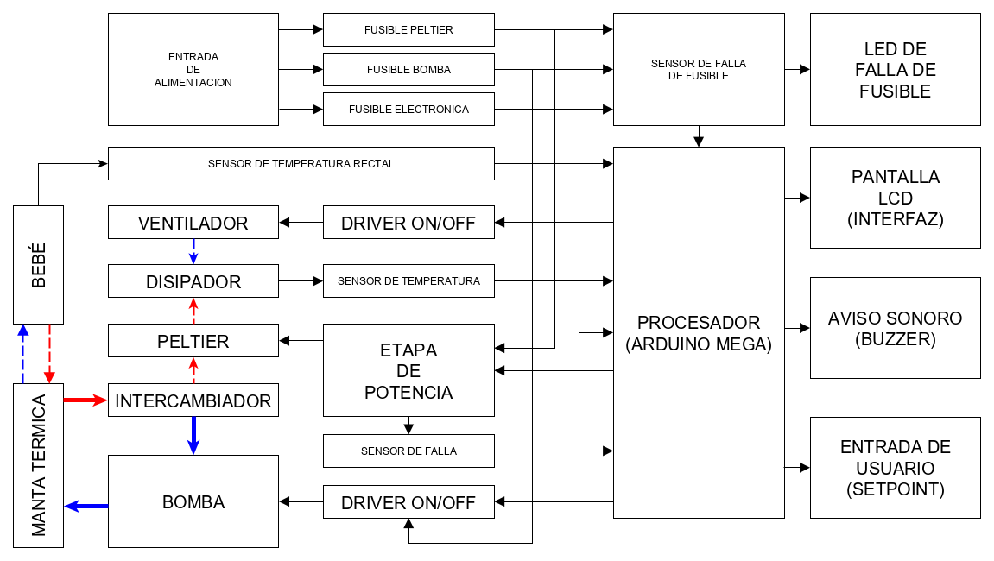

# Problemáticas o inconvenientes

En esta estancia se nos presentaron algunos inconvenientes en el transcurso de la resolución:

1. La problemática era compleja, requería de planeamiento para ejecutar la efectivamente en el tiempo dado .
2. Disponemos de versiones de “Proteus 8 Professional” distintas y eso llevó a tener errores o no poder abrir el archivo que se transfiere de una computadora a otra.
3. Dificultades encontrando los componente adecuados para el perfecto funcionamiento del circuito asignado.
4. El punto anterior nos hizo tener problemas con la simulación del circuito en “Proteus 8 Professional”.
5. En la programación surgió el problema que todo lo que se hacía ( en tiempo real) o ocurre algún error, se tendría que mostrar en la pantalla “LCD” y eso llevó a que la programación se complique un poco más de lo esperado.
6. En el diseño del “PCB” surgió el problema de la posiciones de los componentes ya que algunos componentes como el “MOSFET” utilizan disipadores de calor(un disipador de calor como su propio nombre lo indica se lo utiliza para disipar el calor de dicho componente así no llegase a quemarse).
7. Si bien el circuito consta de un led indicativo del funcionamiento de la “Celda Peltier”, vimos necesario la implementación de un sensor de corriente para detectar alguna falla interna del componente.
8. Como era complicado rootear o diseñar la plaqueta, tuvimos que cambiar los pines que definimos en un principio en la programación y en la plaqueta.
9. A hora de rutear tuvimos que mover los fusibles por que se chocaban los diseños

# 

# Información Técnica: Puntos de testeo y medición.

|  |  |  |
| --- | --- | --- |
| **TEST POINTs** | **PERTENECE A** | **MEDICIÓN NORMAL** |
| TP1 | SALIDA LM35-1 | 0-5V 10mV/1°c |
| TP2 | SALIDA LM35 AMPLIFICADA | 0-5V 100mV/1°c |
| TP3 | COLECTOR BOMBA | 0-12V |
| TP4 | COLECTOR TRANSISTOR 1 | 0-12V |
| TP5 | SALIDA B PUENTE “H” | 0-12V |
| TP6 | SALIDA A PUENTE “H” | 0-12V |
| TP7 | COLECTOR TRANSISTOR 2 | 0-12V |
| TP8 | SALIDA LM35-2 | 0-5V 10mV/1°c |
| TP9 | POTENCIÓMETRO | 0-5V |
| TP10 | FUSIBLE 2 | 12V |
| TP11 | FUSIBLE 1 | 12V |
| TP12 | FUSIBLE 3 | 12V |
| TP13 | Vin | 12V |
| TP14 | VCC | 5V |

# 

# Lista de componentes (Bill of Materials)

## Placa principal

|  |  |  |  |  |
| --- | --- | --- | --- | --- |
| Tipo de componente | Cantidad | Referencias | Valores | Código de fabricante |
| Capacitores | 2 | C1-C2 | 470uF16v | 493-4019-3-ND |
| 1 | C4 | 100uF16v | PCE3750TR-ND |
| 4 | C3,C5-C6,C8 | 100nF | 311-2080-2-ND |
| Resistencias | 9 | R1-R3,R5,R8-R10,R17-R18 | 10k | 311-10.0KLRTR-ND |
| 5 | R4,R6-R7,R11,R16 | 1k | PPC1.0KW-2TR-ND |
| 2 | R12,R14 | 47k | 311-47KGRTR-ND |
| 2 | R13,R15 | 22k | 311-22KGRTR-ND |
| Sensores | 2 | U1,U3 | LM35 | 296-35151-2-ND |
| Transistores | 5 | Q6-Q10 | BC547 | BC547-ND |
| 2 | Q3-Q4 | IRF4905 | IRF4905PBF-ND |
| 3 | Q1-Q2,Q5 | IRF540 | IRF540PBF-ND |
| Diodos | 8 | D1-D2,D4,D6-D9,D11 | 1N4001 | 641-1310-3-ND |
| 1 | D3 | LED-BIRG | 516-3299-2-ND |
| 1 | D5 | MZPY15RL | UDZSTE-175.1BTR-ND |
| 1 | D10 | LED-RED | 516-1421-2-ND |
| Borneras | 1 | BORN1 | BOMBA | A113320-ND |
| 1 | BORN2 | Vin | A113320-ND |
| 1 | BORN3 | PELTIER | A113320-ND |
| 1 | BUZ1 | COOLER | A113320-ND |
| Fusible | 1 | FU1 | 5A | 486-4658-2-ND |
| 1 | FU2 | 500mA | 486-4658-2-ND |
| 1 | FU3 | 10A | 486-4658-2-ND |
| Arduino | 1 | GEN1 | GENUINO MEGA | 1050-1018-ND |
| Pines | 5 | J3,J5-J8 | SIL8 | AT-RK100-DK |
| 1 | J2 | SIL4 | AT-RK100-DK |
| 1 | J4 | SIL10 | AT-RK100-DK |
| LCD | 1 | LCD1 | 20x4 | 67-1772-ND |
| Potenciometro | 1 | RV1 | 1K | 3310C-001-503L-ND |
| 1 | RV2 | 20k | 3310C-001-503L-ND |
| Variados | 1 | BUZ1 | BUZZER | 102-1458-ND |
| 1 | Peltier 60W | | 102-1668-ND |
| 1 | Fuente 12v 12A | | |
| 1 | Disipador 60W 80x80x60mm | | |
| 1 | Ventilador 80mm 12v de PC | | |
| 1 | Rejilla ventilador 80mm | | |
| 1 | Mangueras de conexión | | |
| 1 | Intercambiador de calor | | |
| 1 | Bomba de agua | | |

## Placa de prueba

|  |  |  |  |  |  |
| --- | --- | --- | --- | --- | --- |
| Componentes | Cantidad | Referencias | Valor | Código del Fabricante | |
| Capacitores | 3 | C1-C3 | 47uF | 493-2225-2-ND | |
| Resistores | 3 | R1-R3 | 1k | PPC1.0KW-2TR-ND | |
| Circuito Integrado | 1 | U1 | 78L05 | W78L051A24FL-ND | |
| 1 | U2 | NE555 | 497-16404-2-ND | |
| Diodos | 2 | D1-D2 | LED-RED | 516-1421-2-ND | |
| 2 | D3-D4 | 1N4148 | 1N4148FS-ND | |
| Variados | 1 | J1 | TESTER |  | |
| 1 | RV1 | 100k | RV4N104C-ND | |
| 1 | SW1 | SW-DIP4 |  | |

# 

# Memoria Técnica

## Dia 1

Lo primero que realizamos fue el análisis de la situación problemática y del conjunto de circuitos o elementos que nos brindaron para la resolución, Empezaron los debates y las diversas ideas de posibles soluciones y métodos a utilizar para la resolución de dicha problemática.

Luego de hacer coincidir las diferentes ideas de como realizarlo, nos dividimos las diversas tareas haciendo las preguntas “¿COMO?”, “¿CUANDO?” y “¿QUIEN?”. Esto nos ayudó a decidir quién se encargaría de cada tarea, como la iba a realizar y en qué momento lo haría.

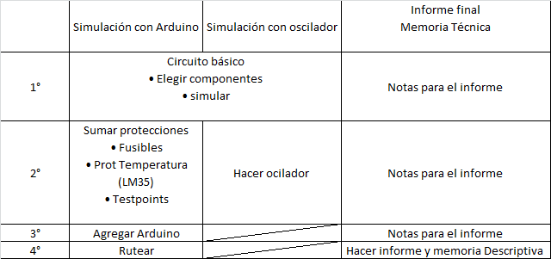

El “¿**QUIEN**?” quedó con la siguiente organización para el próximo día empezar a trabajar

* Circuito Básico “Puente H” ( Maximiliano B y Lucas B ).
* Protecciones ( Enrique P y Lucas D ).
* Test Points ( Enrique P ).
* Agregar Arduino ( Maximiliano B y Lucas B ).
* Oscilador ( Lucas D).
* Rootear o realización del circuito PCB ( Lucas B y Lucas D).
* Preparación del informe (Maximiliano B y Lucas D).
* Diagramas en Bloques (Enrique P).

Esto conllevo a elegir diversos componentes y circuitos para el mejor funcionamiento del circuito en cuestión. **Por ejemplo:**

1) Un sensor de temperatura (en este caso utilizamos el sensor LM35).

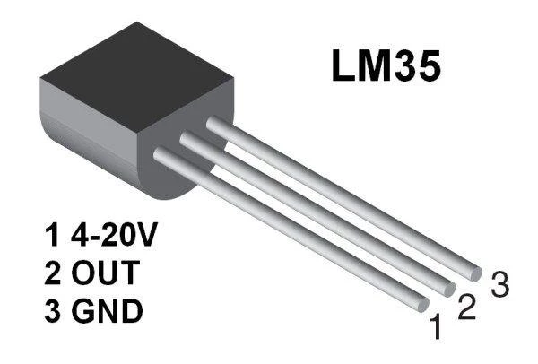

2) Diversos circuito de protección por cualquier inconveniente (Utilizamos circuitos con fusibles,resistencias ”son para el punto de medición para verificar si se corto el fusible” y un diodo de protección).

3) indicadores luminosos y sonoros para avisar las diversas fallas del circuito( a la vez quedan reflejada en la pantalla lcd y describe que tipo de error es). En la siguiente imagen apreciamos un ejemplo de indicadores de fallas.

4) Pantalla LCD para el set point, para el menú del circuito controlador, para mostrar la temperatura en tiempo real que introdujo el operador y mostrar los diferentes error que ocurren en el circuito por alguna falla. En la siguiente imagen podemos apreciar el “LCD”

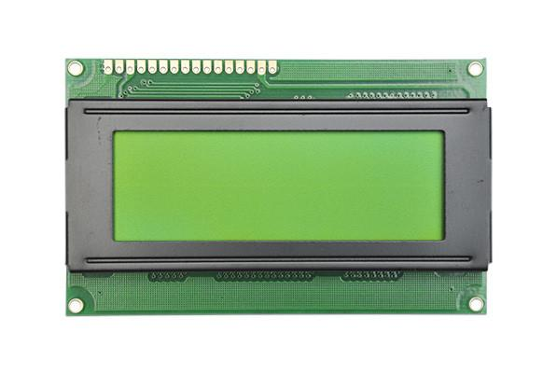

5) Utilizamos una celda peltier(una celda peltier es un componente electrotérmico que permite generar frío o calor a partir de la electricidad). La utilizamos para proporcionar el frío y el calor a la manta térmica de la incubadora neonatologica. En la siguiente imagen podemos apreciar la “celda peltier” <https://www.cuidevices.com/product/resource/cp30.pdf>

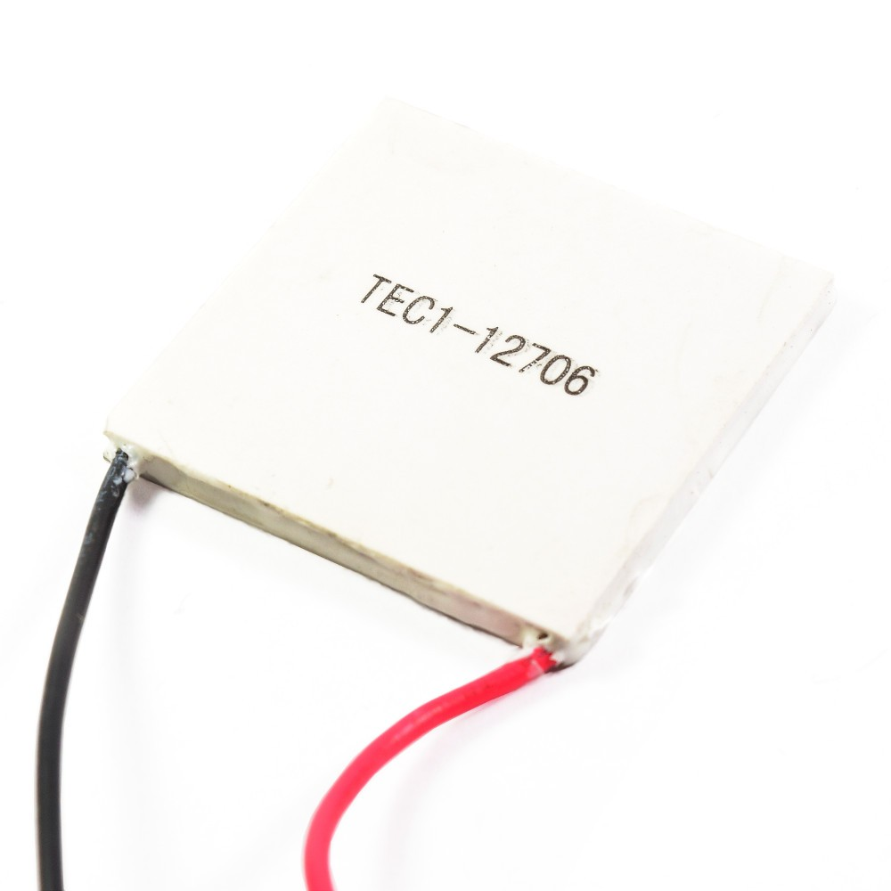

Esta celda peltier a utilizar será de 60W.

6) También utilizamos un circuito “puente H” que controla la polaridad de la celda peltier y de ese circuito depende si la celda peltier enfría o calienta. En la siguiente imagen lo podemos apreciar al circuito “puente H”.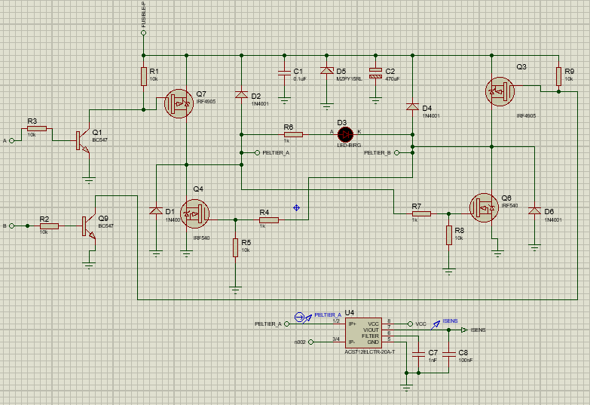

7) Se utilizó un circuito oscilador con un integrado “LM555” para comprobar el funcionamiento correcto del circuito controlador “puente H”. En la siguiente imagen podemos apreciar el circuito oscilador con el integrado “LM555”.

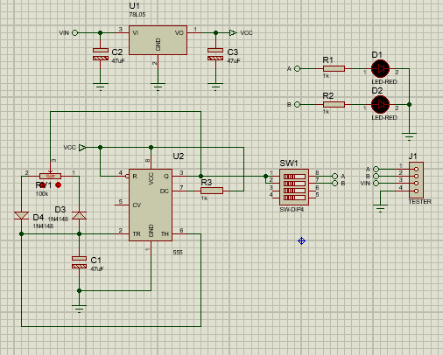

8) Se conectará también una bomba Peristáltica de corriente continua “12V” para circular agua por la manguera de la manta. En la siguiente imagen podemos apreciar la bomba peristáltica.

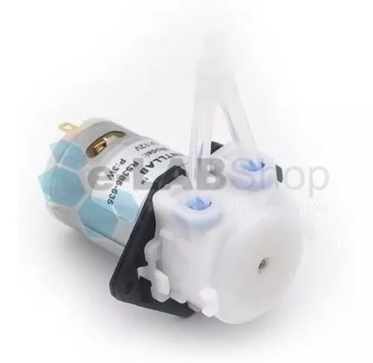

Esta bomba presenta un consumo de máximo 4A.

## Dia 2

43Empezamos a realizar las diversas tareas o actividades que se les asignó a cada miembro del equipo cumpliendo las especificaciones de dicha actividad.

Como se mencionó anteriormente cada uno tenía su distinta actividad como se muestra a continuación:

**“Maximiliano B y Lucas B”:** Se encargaron del armado básico del circuito “Puente H”, siguiendo las especificaciones del circuito en la situación problemática.

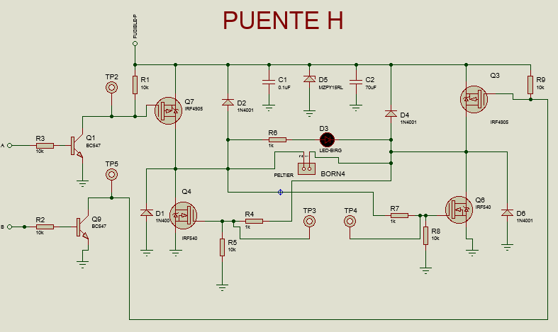

**“Enrique P y Lucas D”:** Se encargaron de realizar los distintos circuitos de protección para proteger de cualquier tragedia en el circuito y proteger los componentes más importantes.

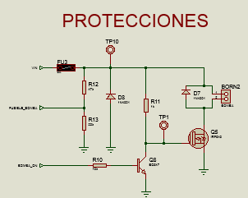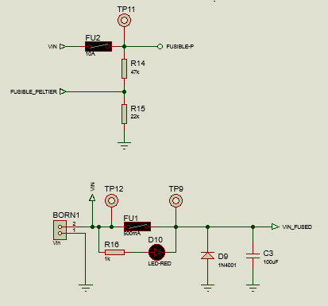

**“Enrique P”:** Se encargó de la programación del arduino y del set point(el set point se encuentra dentro de la programación), para su perfecto funcionamiento en la simulación y en la vida real.

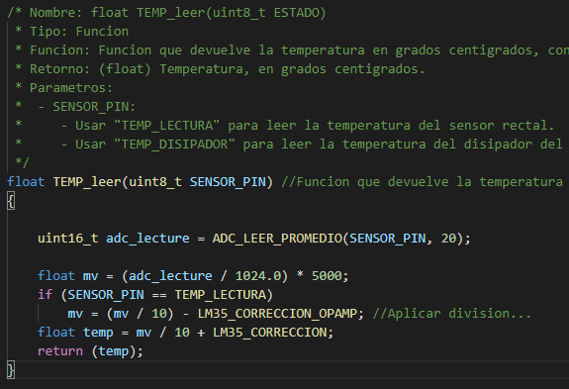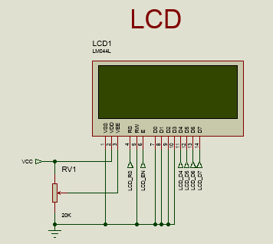

**“Maximiliano B y Lucas B”:** Se encargaron de agregar el Arduino Mega 2560 para la simulación correcta del circuito y para el armado dicho PCB o diseño de placa impresa.

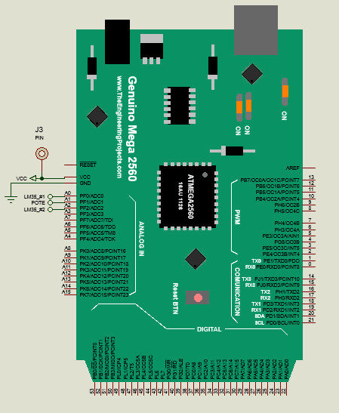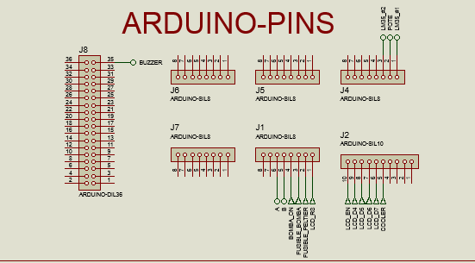

**“Lucas D”:** Se encargó de realizar el circuito oscilador con un integrado “LM555” y diversos componentes, para probar el funcionamiento del circuito “Puente H”.

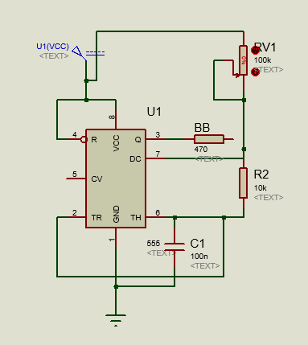

**“Lucas B y Lucas D”**: Se encargaron del diseño de la placa impresa o PCB, en este caso tuvimos la idea de crear un shield para el Arduino Mega 2560. Las “Shield” son placas de circuitos modulares que se montan unas encima de otras para dar funcionalidad extra a un Arduino.

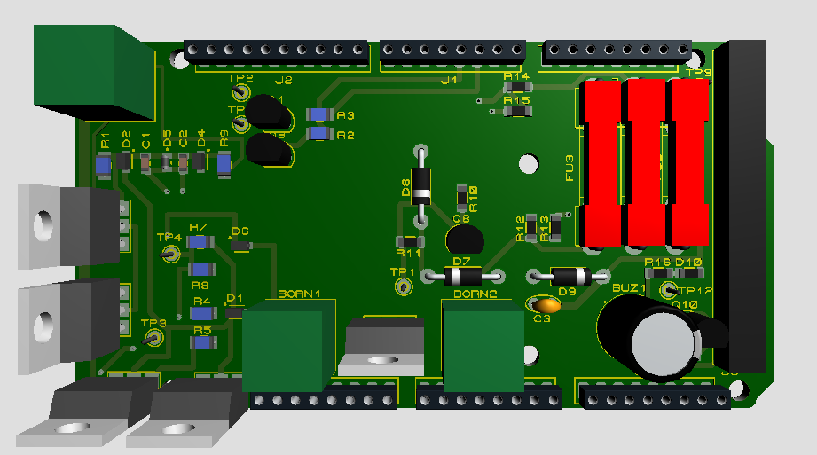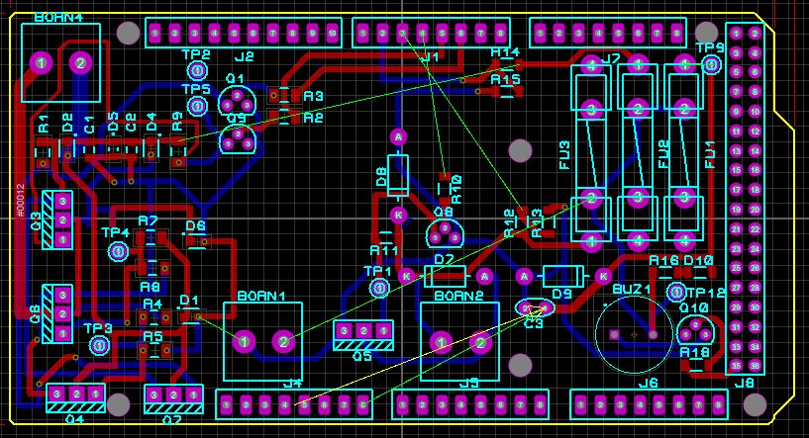

**“Maximiliano B y Lucas D”:** Se encargaron finalmente del armado del informe correspondiente según las consignas asignadas.

Cada vez que algun integrante cumplia con su tarea, lo anunciaba al grupo, si es que llegaba a tener un problema con la resolución de su tarea asignada otro miembro del grupo lo ayuda a comprender el tema así pueda resolver la tarea o se intercambian las ideas para no tardarnos mucho con la resolución de las tareas.

## Dia 3

En este dia nos enfocamos en trabajar en el desarrollo de cada tarea predeterminada con el objetivo de poder terminarlas hoy, una de las más importantes fue rootear o diseñar la placa impresa, (Finalizar con la placa “PCB” o diseño impreso) lo cual fue un procedimiento que nos tomo por lo menos la mitad del día. Esta placa es una shield de arduino, en este caso Arduino Mega 2560.

Se nos ocurrió agregarle un sensor de corriente al peltier para relevar la falla cuando este se desconecte o quede el circuito abierto, implementamos el siguiente circuito:

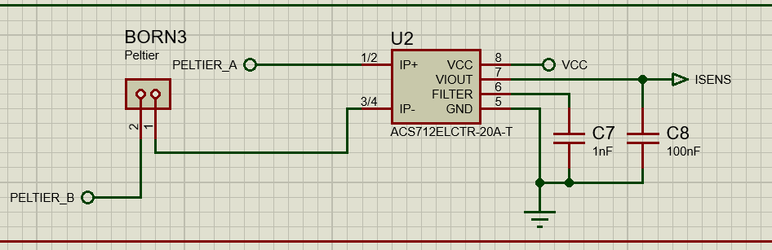

Se agregan imágenes para la visualización

### Placa principal

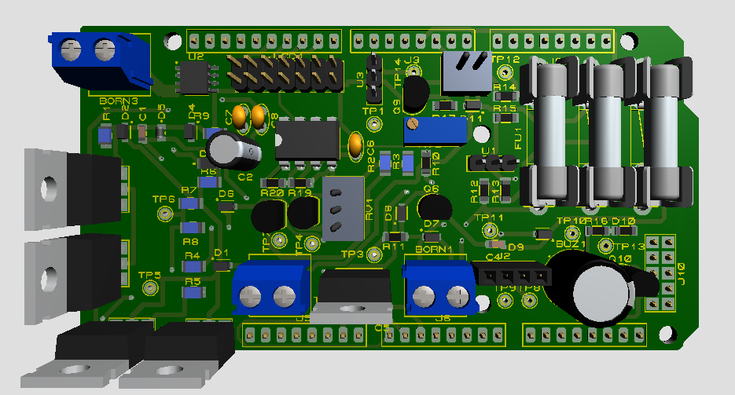

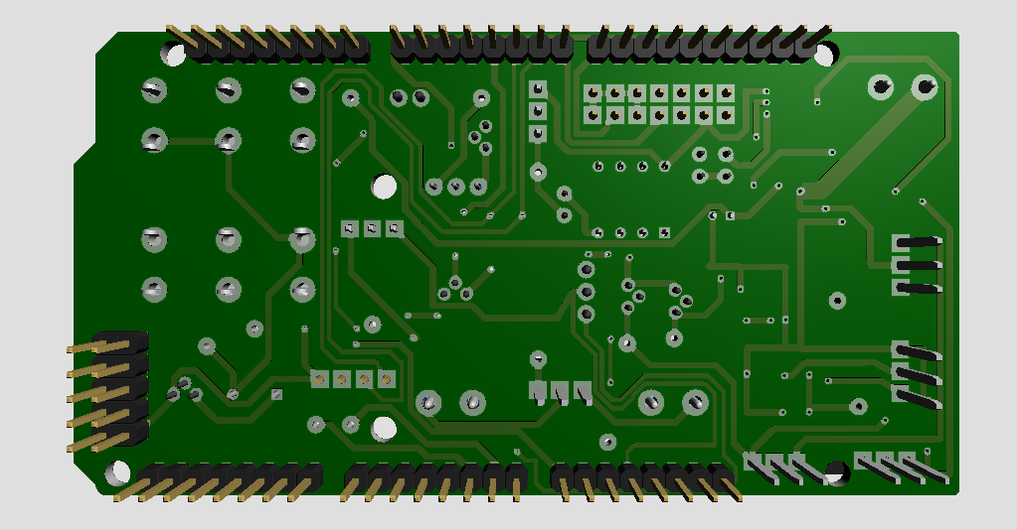

### Placa de prueba

Vimos necesaria la implementación de un módulo externo que genere un PWM para poder llevar a cabo la prueba del correcto funcionamiento del puente “H” perteneciente al módulo o plaqueta principal.

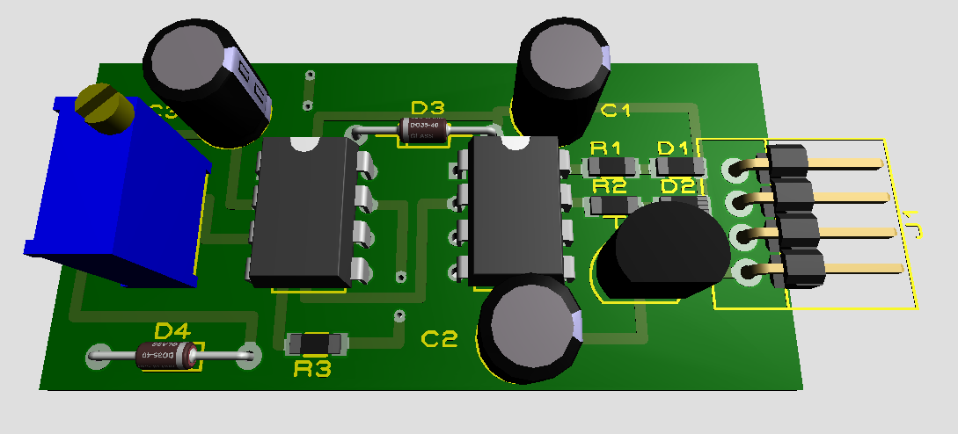

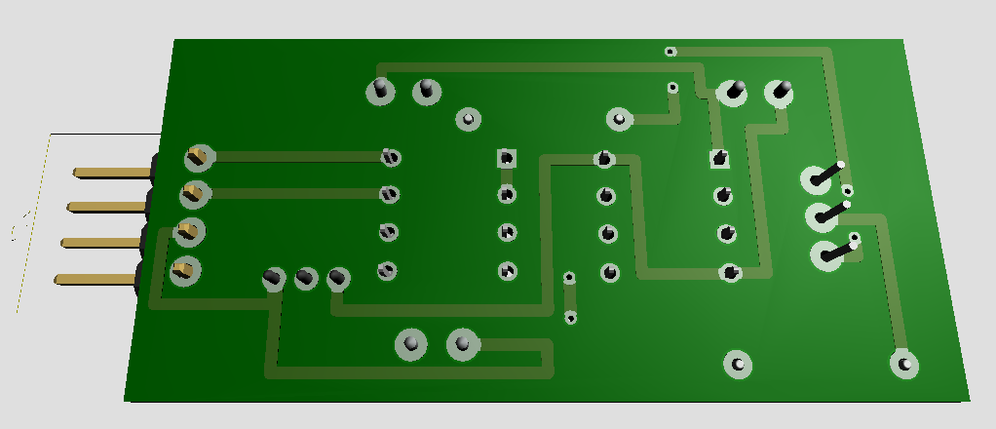

### PCB placa principal

### 

### PCB placa de prueba

### 

### 

# 

# Bibliografía

IRF540: <https://www.vishay.com/docs/91021/91021.pdf>

IRF4905:<https://www.infineon.com/dgdl/irf4905pbf.pdf?fileId=5546d462533600a4015355e329b1197e>

TEC1-12706: <https://peltiermodules.com/peltier.datasheet/TEC1-12706.pdf>

# Adjuntos

Siguiendo esta hoja, se presentarán los esquemáticos y demás adjuntos.